KręgleLive_3

Schemat:

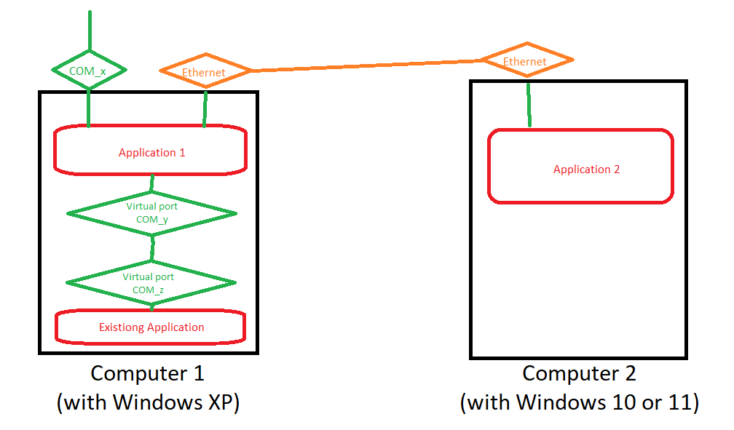

1. Preliminary assumptions
   1. Computer 1
      1. Has a program „com0com”
      2. Application1 (Python 3.4)
         1. Checks if there are virtual COM_y and COM_z ports. And if so, it goes to point 3
         2. Creates ports COM_y and COM_z
         3. Checks if there is an Ethernet connection if yes it goes to point 5
         4. Tries to connect to Ethernet if successful it sends all collected data.
         5. Transfers data from COM_y to COM_x and Ethernet
         6. Transfers data from COM_x to COM_y and Ethernet
         7. Transfers data from Ethernet to COM_y **or** COM_x
         8. Go to point 3
   2. Computer 2
      1. Application2 (Python 3.10 or Python 3.11)
         1. Reads data from Ethernet and processes data.
         2. Create tables
         3. Send data to Sheet
         4. Go to point 1
   3. How data will be transferred between computers
      1. Ethernet
      2. TCP/IP
      3. Data from computer1 will have information added about whether the data is from COM_x or COM_y
2. Data structure from COM_x
   1. Data from COM_x
      1. b'3835w00200800D00D0000000731EF000C2\r'
         1. 38 – cel wiadomości
         2. 35 – adresat wiadomości
         3. w / g / h / k –
            1. w – nowy wynik
            2. g – żółta kartka
            3. h – czerwona kartka
            4. k – korekta wyniku
            5. f – rzut zerowy
         4. 002 – numer rzutu w notacji 16
         5. 008 – wynik z rzutu
         6. 00D – Suma na torze
         7. 00D – Wynik ogólny
         8. 000 – jaki układ będzie ustawiony w następnym rzucie
         9. 000 – ilość dziur
         10. 073 – Ile zostało czasu w zapisie szesnastokowym, liczba oznacza ile jeszcze okresów 6 sekundowych zostało
         11. 1EF – Które kręgle zostały zbite, liczba w zapisie binarnym wygląda111101111, co kolejno oznacza, że zbito kręgiel 1,2,3,4,6,7,8,9, a kręgla 5 nie zbito. W przypadku zbieranych jeżeli w pierwszym rzucie zbito np. 4 kręgle i jest 151, a w drugim 3 kręgle to jest zapisane że zbito 1F5

Przykład

Rzut next układ zbite

15 000 1D1

16 151 151

17 1F5 1F5

18 000 1FF

* + - 1. 0 - ?
      2. 0/1/3 – 0 – brak kartki, 1- żółta kartka, 3 – czerwona kartka (i tak po 3 następne będzie miało ‘h’ i 1)
      3. 0/1 - ??? przeważnie 0, czasami 1 jak się zaplątają, może 1 oznacza kliknięcie ‘stop’ albo podniesienie ???
      4. C2 – Suma kontrolna
    1. b'3038IG00100201E004005000010\r' – ustawienie gry spotowej
       1. 30 – adresat
       2. 38 – nadawca
       3. IG – ustawienie meczówki
       4. 001 – Liczba pełnych
       5. 002 – Liczba zbieranych
       6. 01E – czas
       7. 004 – suma całkowita
       8. 005 – ilość dziur
       9. 0 - ???
       10. 0/1 – 0 – bez kartki, 1 – żółta kartka
       11. 0 - ???
       12. 0/1 – 0 – wyłączona drukarka, 1 – włączona drukarka
       13. 00 – suma kontrolna
    2. b'383507771\r' – informacja o tym ile zostało czasu
       1. 38 – cel wiadomości
       2. 35 – adresat wiadomości
       3. 077 - Ile zostało czasu w zapisie szesnastokowym, liczba oznacza ile jeszcze okresów 6 sekundowych zostało. W tym przypadku 07716 = 11910, czyli 11,9minut
       4. 71 – suma kontrolna
    3. b'3835i16D\r' / b'3832p171\r' / b'3832p070\r' - informacja o gotowości/zakończeniu
       1. 38 – cel wiadomości
       2. 35 – adresat wiadomości
       3. i / p- i – zwykła meczówka / p – próbna gra
       4. 1 – jak ‘1’ to program został uruchomiony, jak ‘0’ to zakończony
       5. 6D – suma kontrolna
    4. b'3238P003014078\r' – Rozpoczęcie próbnych
       1. 32 – cel wiadomości
       2. 38 - adresat
       3. P - Próbne
       4. 003 – Ilość rzutów w próbnych
       5. 014 – Czas próbnych
       6. 0 - ??? może właczenei drukarki (?)
       7. 78 – suma kontrolna
    5. b'3338S24\r – Pytanie czy tor jest uruchomiony (???)
       1. 33 – adresat
       2. 38 – nadawca
       3. S – (???) started (?)
       4. 24 – suma kontrolna
    6. b'3338E147\r' / b'3338E046\r' – uruchomienie komunikacji (???)
       1. 33 – adresat
       2. 38 – nadawca
       3. E – (???) uruchomienie połączenia z torem (???)
       4. 1 / 0 – 1 – rozpoczęcie komunikacji / 0 – zakończenie komunikacji
       5. 47 – suma kontrolna
    7. b'3338D1\r' – heart beat – pytanie o cokolwiek
       1. 33 – adresat
       2. 38 – nadawca
       3. D1 – suma kontrlna
    8. b'3338MSNie ja78\r' / b'3338MD16.08.202455\r'
       1. 33 – adresat
       2. 38 – nadawca
       3. M – (?) ustawienie danych na wydrukach
       4. S / D – S – surname (?) nazwa gracza, D – date (?) data
       5. Nie ja / 16.08.2024
       6. 78 – suma kontrolna
    9. 3835s000000FFF2 – odpowiedź na ‘3538S26’
       1. 38
       2. 35
       3. s – odpowiedź na zapytanie od serwera z ‘S’
       4. 0 / 1 – 0 – nie ma połączenie, 1 – jest polączenie
       5. 00 - ??
       6. 0 / 2 - ?? tor nr:1 zwracał ‘2’, inne tory zwracają ‘0’
       7. 0 - ??
       8. 0/1/4 - ?? włączony tor:3 zwracał ‘4’, tor:4 zwracał ‘1’
       9. FF/38 - ??
       10. F2 – suma kontrolna

1. Struktura danych (skompresowana wiedza)
   1. Pirwsze 2 bajty – adresat
   2. Drugie 2 bajty – nadawca
   3. 5 bajt:
      1. Brak, bo wiadomość ma 6 bajtów – heartbeat (potwierdzenie otrzymania (?), prośba o wysłanie(?) [raczej pierwsze])
      2. M – ustawienie danych na wydruku
         1. 6 bajt
            1. S – surname (?) nazwa gracza

Następnie nazwa graca

* + - * 1. D – date (?) data

Następnie data

* + 1. E – właczenie komunikacji (?) [Tor ZAł], włączenie drukarki (?) [Tor Wył]
       1. 6 bajt
          1. 1 – włączenie
          2. 0 – wyłącznie
    2. S – pytanie czy możliwa jest komunikacja z torem (?)
    3. G – ustawienie żółtej kartki
    4. H – ustawienie żółto-czzerwonej kartki
    5. L – usunięcie kartki
    6. T – sterowanie z wirtualnego ‘pulpitu’
       1. Bajty 6,7
          1. 14 – czas stop
          2. 24 – ENTER – czas start
          3. 41 – podnieś
          4. 40 - STOP
    7. P – ustawienie próbnych
       1. Bajty 6,7,8 – ilość rzutów w próbnych
       2. Bajty 9,10,11 – czas próbnych
       3. Bajt 12 – (?????) może włączenie/wyłączenie drukarki?
    8. i – informacja o statusie meczówki
       1. 6 bajt
          1. 0 – zakończono mecówkę (koniec czasu / koniec rzutów)
          2. 1 – ustawiono meczówkę
    9. p – informacja o statusie próbnych
       1. 6 bajt
          1. 0 – zakończenie próbnych (koniec czasu lub rzutów)
          2. 1 – ustawienie próbnych
    10. s – informacja o stanie połączenia
        1. 6 bajt
           1. 0 – tor wyłączony
           2. 1 – tor włączony
        2. 7,8,9 – 000 - ??
        3. 10 – 0/1 - ?? – w SK_Start_polonia na torze 3 było kilka razy ‘1’, reszta razy było ‘0’
        4. 12 – 0/1/4 - ?? - włączony tor:3 zwracał ‘4’, tor:4 zwracał ‘1’; w SK_Start_polonia było albo „0” albo „1”
        5. 13,14 – FF/38 - ?? w SK_Start_polonia było albo „FF” albo „38”
    11. Cyfra – czas pozostały
        1. 5,6,7 bajt czas
    12. w / g / h / k
        1. 5 bajt
           1. w – nowy wynik
           2. g – żółta kartka
           3. h – czerwona kartka
           4. k – korekta wyniku
        2. 6,7,8 – numer rzutu w notacji 16
        3. 9,10,11 – wynik z rzutu
        4. 12,13,14 – Suma na torze
        5. 15,16,17 – Wynik ogólny
        6. 18,19,20 – jaki układ będzie ustawiony w następnym rzucie
        7. 21,22,23 - ???
        8. 24,25,26 – Ile zostało czasu w zapisie szesnastokowym, liczba oznacza ile jeszcze okresów 6 sekundowych zostało
        9. 27,28,29 – Które kręgle zostały zbite, liczba w zapisie binarnym wygląda111101111, co kolejno oznacza, że zbito kręgiel 9,8,7,6, 4,3,2,1, a kręgla 5 nie zbito
        10. 30,31,32 - ???
            1. 000 – brak kartki
            2. 010 – żółta kartka
            3. 030 – czerwona kartka (ale po korekcie, bo i tak potem będzie z ‘h’ i ‘010’)
  1. Ostatnie 2 bajty – suma kontrolna

1. Liczenie sumy kontrolnych

def __get_check_sum(message: str) -> str:  
 sum_ascii = 0  
 for x in message:  
 sum_ascii += ord(x)  
 return hex(sum_ascii).split("x")[-1].upper()[-2:]

1. Zmiany/odkrycia
   1. ‚f‘ oznacza prawdopodobnie że byłą dziura b'3831f01C00008A2391CF00C01A1CF000F9\r'